А.Н. Кошкин, студ.
(КГЭУ, г.Казань)
ВОССТАНОВЛЕНИЕ АККУМУЛЯТОРОВ

Заменить современную энергетику на нетрадиционную и возобновляемую не представляется возможным, т.к. эти мероприятия сложны и нерентабельны. Особенно большие сложности возникают с аккумуляцией энергии в период отсутствия солнца, ветра и т.д.
Поскольку в тепловой энергетике, как правило, используется наихудшее топливо, непригодное для транспортной индустрии, промышленности, то также можно использовать и аккумуляторы, которые со временем стали непригодными для соответствующей эксплуатации в автомобилях, быту, промышленности и т.д.
В своей работе я рассмотрел современные методы восстановления аккумуляторов, после чего нашел изъяны в их эксплуатации, сокращающие срок их службы. Мною были рассмотрены 3 типа аккумуляторов: NiCd, NiMH, и кислотно-свинцовые, как самые дешевые.

Ni-Cd аккумуляторы.
Способны работать в самых жестких условиях.
Опыты проводились с 20-тью аккумуляторами этого типа, каждый имел номинальную емкость 1,4Ah. Напряжение 1,2В.
Для восстановления этих аккумуляторов обычно используют метод реверсивных токов. Этот метод реализован в зарядниках Technoline BC-700. Аккумулятор заряжается до полной емкости током 500мА, затем разряжается током 250мА, емкость после долгого хранения обычно не превышает 10% от номинальной. После 10 циклов аккумулятор должен иметь максимально возможную емкость. Процедура занимает до 2х суток.
Действительно, на аккумуляторах после 10 таких циклов емкость восстанавливается до 90% от номинальной. Однако ток в целях сохранения был уменьшен вдвое.
Таким образом, были восстановлены 10 аккумуляторов, каждый в среднем имел емкость около 1,2Ah.
В ходе эксперимента было выявлено, что аккумуляторы достигают полной емкости при напряжении 1,39В на элементе, при превышении этого напряжения элемент начинает нагреваться и саморазрушаться.
Остальные 10 аккумуляторов были восстановлены методом «раскачки». В интернете, журналах и СМИ об этом методе очень мало информации, однако метод реализуется очень просто. Схема приведена ниже
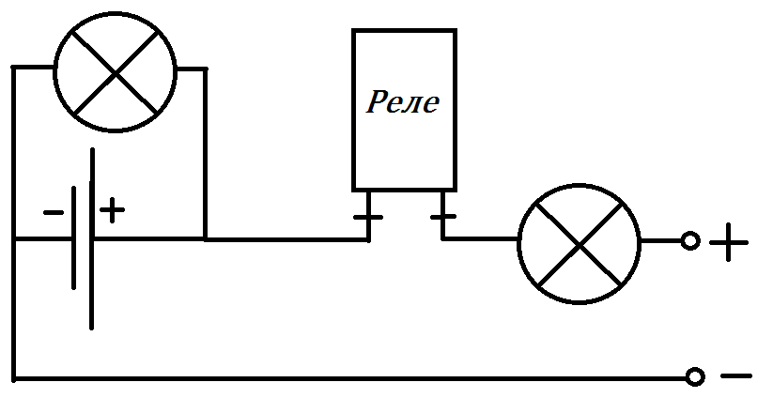
Из 20 аккумуляторов 7 были коротко замкнуты. Коротыш пробивается током около 5А (при напряжении 12В), т.е. в 4 раза превышающие емкость. Как правило, такие аккумуляторы склонны к образованию новых коротышей, которые являются результатом образования крупных кристаллов на пластинах. Такие аккумуляторы потребовали более длительное восстановление, причем метод «раскачки» для таких подходит больше. После одного цикла раскачек коротыши больше не образовывались. Кроме того, эти аккумуляторы следует использовать как можно чаще, чтобы исключить возможность их «смерти».

Ni-MH.
Для восстановления мне попалось 10 аккумуляторов такого типа, разных фирм-производителей: GP, Duracell, Kodak и Asmann.
Аккумуляторы этих типов очень чувствительны к температуре. После пайки элемента сильно теряется емкость – это говорит о разрушении элемента, значит нельзя допускать нагрева и тем более перегрева в процессе зарядки.
Аккумуляторы этого типа более «капризные» к восстановлению. Ток 500мА разогревает аккумулятор за несколько минут (от 2 до 10). Тем более что емкость «мертвых» аккумуляторов меньше 10% емкости (номинал был 2500mAh).
Аккумуляторы были эффективно восстановлены как реверсивным током, так и раскачкой.
Однако один из аккумуляторов имел коротыш, после устранения которого он все равно образовывался, саморазряд этого аккумулятора до полного 0 с новым образованием коротыша происходит за 2-2,5 недели.
Интересная тенденция наблюдается за аккумуляторами фирм GP и Duracell. Эти аккумуляторы были восстановлены до 2200 и 2000mAh при номинале 2700 и 2500 соответственно, однако после 3 месяцев простоя в заряженном виде их емкость снижалась почти вдвое. Эти аккумуляторы требуют постоянную эксплуатацию для сохранения емкости.
При использовании этих аккумуляторов было замечено, что нагрева не происходит при токе, не превышающем 10% реальной емкости. Аккумулятор не греется до напряжения 1,34В – это напряжение говорит о полном заряде аккумулятора. Однако современное зарядное устройство (например, Robitone) заряжает их до 1,45В током 700мА (примерно 40% номинала). Это устройство считается хорошим, качественным, однако оно губит аккумуляторы. после 15-20 циклов заряда емкость снижается до 1500mAh и аккумулятор плохо справляется с большими нагрузками (например, когда заряжается конденсатор вспышки на фотоаппарате), становясь непригодными к эксплуатации.

Свинцово-кислотные (Sealed Lead Acid, SLA).
Существуют 2 типа аккумуляторов – обслуживаемые и необслуживаемые.
Аккумуляторы любого типа эффективно восстанавливаются раскачкой. При этом осуществляется обратная реакция сульфатации, восстанавливающая положительные пластины. Таким образом, можно восстановить 50-80% емкости.
Аккумуляторы необслуживаемого типа совершенно не терпят глубокого саморазряда. Положительные пластины оксида свинца полностью разрушаются в течение нескольких дней-недель (в зависимости от внешних условий и возраста). В инструкциях сказано об утилизации такого аккумулятора. Однако потеря емкости наступает и по другим причинам. Одной из самых распространенных оказалось полное отсутствие электролита. В разобранном аккумуляторе оказались полностью высушенные бумажные сепараторы. После добавления свежего электролита и небольшой раскачки аккумулятор восстановился до номинальной емкости. Сперва полчаса аккумулятор практически не брал ток, затем ток начал подниматься и при достижении 2,15В на секцию стал падать, говоря о повышении внутреннего сопротивления и окончания зарядки. В последствии аккумулятор показал номинальные 4А*часа.
В обслуживаемых уровень электролита всегда видно, поэтому в них как правило следствием потери емкости является сульфатация. Как говорилось выше, она устраняется раскачкой.
В более сложных случаях, когда потеряно 70-90% емкости из-за сульфатации, можно добавить раствор сульфата магния. Можно это сделать в соотношении 1:5. Затем аккумулятор следует несколько раз зарядить и разрядить. Верхний сульфатированный слой растворится, после чего весь электролит надо вылить, аккумулятор промыть и залить свежий электролит. Если не слить, то пластины могут замкнуться осевшим сульфатом свинца и прочими продуктами химической реакции. Однако такой метод неэффективен в силу вредности воздействия на пластину. Но позволяет продлить срок службы и значительно поднять емкость.
Но самым распространенным случаем является глубокая сульфатация пластин с полным разрушением. Такие пластины не проводят ток, аккумулятор вообще не берет заряд, поэтому никакими известными способами - восстанавливающими токами, химическим растворами, добавлением электролита - аккумулятор восстановить невозможно.
Внутри такого аккумулятора, если его перевернуть, издается характерный звук ссыпающегося песка и камушков – это часть разрушенных положительных пластин. Однако обратная реакция сульфатации возможно при наличии тока, поэтому можно поступить следующим образом.
Для необслуживаемого аккумулятора.
Аккумулятор следует вскрыть – для этого можно отпилить крышку. Затем следует вытащить все отрицательные пластины (они целые, серого цвета), бумажные сепараторы и высыпать остатки разрушенных положительных пластин. Затем на место положительных пластин в бумажном сепараторе ставим отрицательные. В том месте, где были положительные пластины, остается тонких порошкообразный слой сульфата свинца и оксида свинца, который и будет играть ключевую роль. После вытаскивания всех пластин, как правило, отрываются все контакты, поэтому следует их перепаять. Для этого можно использовать алюминиевые провода. После установки пластин следует сделать их соответствующее соединение. Для этого можно просто измерить полярность – в местах, где стояли положительные пластины, будет положительный потенциал, несмотря на наличие отрицательных пластин. Затем аккумулятор собирают. Крышку можно аккуратно залить герметиком и перемотать изолентой. Затем можно «активировать» пластины кратковременным большим током (0,5-10сек). Возможно будет слышно вскипание электролита, в данном случае это не страшно. Можно обойтись и без «активации», просто дав зарядный ток или начав раскачку.

